Модель психолого-педагогического сопровождения и поддержки детей с особыми образовательными потребностями

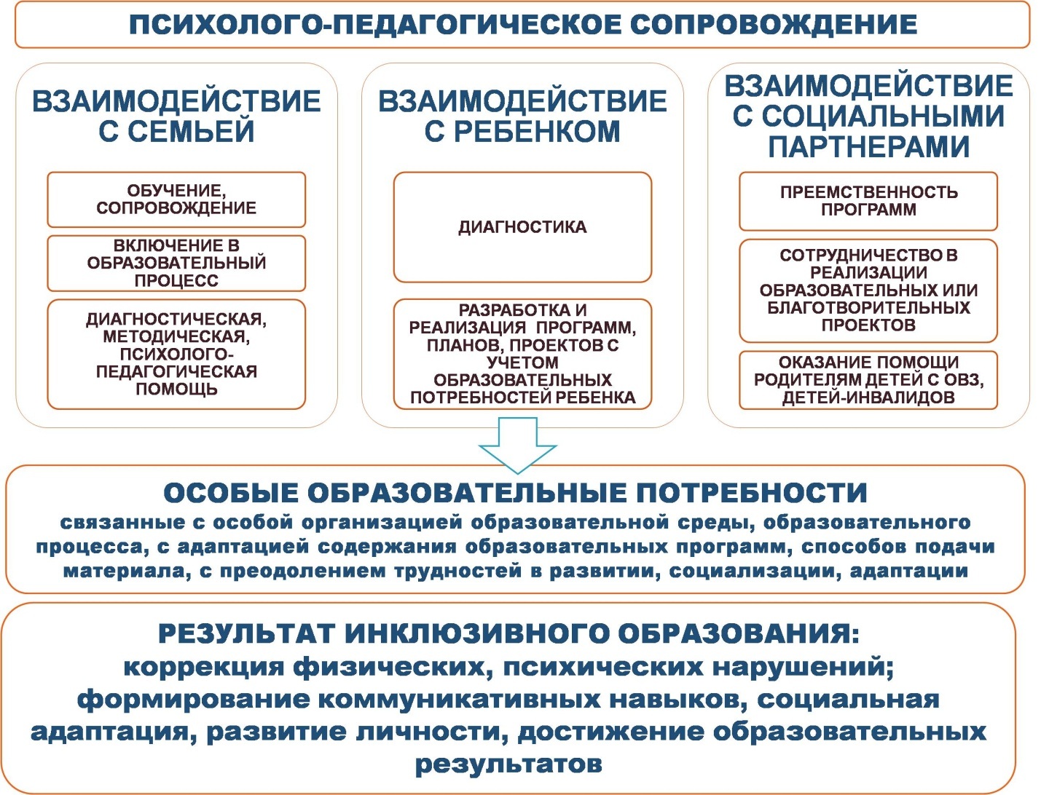
Сопровождение в групповых формах:
